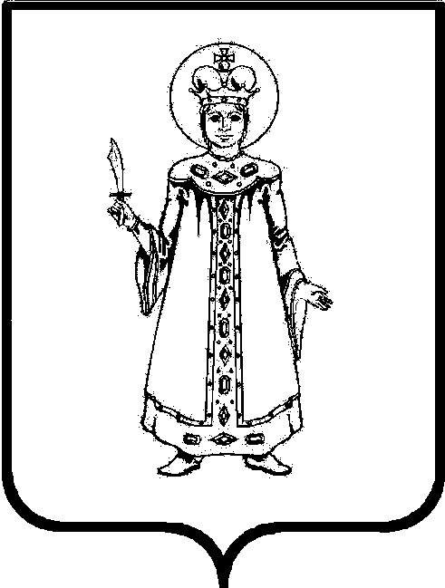

П О С Т А Н О В Л Е Н И Е

АДМИНИСТРАЦИИ

СЛОБОДСКОГО СЕЛЬСКОГО ПОСЕЛЕНИЯ

УГЛИЧСКОГО МУНИЦИПАЛЬНОГО РАЙОНА

от 05. 05. 2012 г. № 26

О внесении изменений и дополнений в постановление Администрации Слободского сельского поселения от 14. 03. 2012 г. № 13 «Об утверждении Реестра муниципальных услуг, предоставляемых Администрацией Слободского сельского поселения»

Во исполнение требований Федерального закона от 27 июля 2010 года № 210-ФЗ «Об организации предоставления государственных и муниципальных услуг», Устава Слободского сельского поселения, в целях предоставления гражданам и организациям полной информации об условиях и порядке оказания муниципальных услуг (работ), оказываемых (выполняемых) Администрацией Слободского сельского поселения
АДМИНИСТРАЦИЯ ПОСЕЛЕНИЯ ПОСТАНОВЛЯЕТ:

1. Приложение к постановлению Администрации поселения от 14. 03. 2012 № 13 «Об утверждении реестра муниципальных услуг, предоставляемых Администрацией Слободского сельского поселения» изложить в новой редакции:

«Реестр муниципальных услуг, предоставляемых
Администрацией Слободского сельского поселения
№№  пп/п | Наименование муниципальной услуги | Получатели муниципальной услуги | Поставщик муниципальной услуги

1 | 2 | 3 | 4
 | Торговля
1. | Выдача разрешений на право организации розничного рынка | Юридические лица | Администрация Слободского сельского поселения
 | Малый и средний бизнес, инвестиционные проекты
2. | Предоставление конкурсной документации, документации об аукционе на основании заявления любого заинтересованного лица | Юридические лица, индивидуальные предприниматели и физические лица | Администрация Слободского сельского поселения
3. | Разъяснение положений конкурсной документации и (или) документации об аукционе при размещении муниципального заказа | Юридические лица, индивидуальные предприниматели и физические лица | Администрация Слободского сельского поселения
 | Архивный фонд
4. | Исполнение запросов пользователей – физических и юридических лиц по архивным документам | Юридические и физические лица | Администрация Слободского сельского поселения
 | Имущественные отношения
5. | Передача в аренду муниципального имущества казны | Юридические и  физические лица | Администрация Слободского сельского поселения
 | Жилищно-коммунальное хозяйство
6. | Выдача копии финансово-лицевого счета, выписки из похозяйственной книги, справок и иных документов в сфере жилищно-коммунального хозяйства, выдача которых относится к полномочиям соответствующего учреждения. | Физические лица | Администрация Слободского сельского поселения
 | Социальная защита
7. | Предоставление единовременной адресной материальной помощи гражданам, оказавшимся в трудной жизненной ситуации | Физические лица | Администрация Слободского сельского поселения
8. | Организация предоставления пенсии за выслугу лет гражданам, замещавшим муниципальные должности | Физические лица | Администрация Слободского сельского поселения
 | Транспорт и автомобильные дороги
9. | Предоставление пользователям автомобильных дорог местного значения информации о состоянии автомобильных дорог | Юридические и  физические лица | Администрация Слободского сельского поселения

2. Разместить настоящее постановление на официальном сайте Угличского муниципального района.
3. Контроль за исполнением настоящего постановления возложить на заместителя Главы Администрации Слободского сельского поселения Стрижову Н.А.
4. Настоящее постановление вступает в силу с момента подписания.

Глава поселения Н.П. Смирнова

